Творческая лаборатория «Театрум»
Задания для выполнения с 06 по 11 апреля 2020 года

Театрум 1

Задание  (название) | Рекомендации по выполнению задач  (Что и как делать) | Контроль выполнения задания  (что и как сделано) | Время выполнения задания
08.04.2020  Развитие логического мышления и умение работать с книгой и выделять главное | 1. Викторина по творчеству “Сказки дедушки Корнея”  - Кто говорил волшебные слова: “Кара-барас”?  - Али-Баба.  - Буратино.  - Карабас-Барабас.  - Сказочник.  - Мойдодыр.  - На чем или на ком совершил необыкновенное путешествие в Африку доктор Айболит и его друзья?  - На метле.  - На огурце-самолете.  - На корабле.  - На воздушном шаре.  - На поезде.  3. На каком животном катались Танечка и Ванечка в стихотворении Чуковского “Бармалей”?  - На слоне.  - На горилле.  - На жирафе.  - На акуле Каракуле.  - На носороге.  4. Кто такая Матрена Ивановна?  - Обезьяна.  - Слониха.  - Медведица.  - Курица.  5. Кто заснул в собачьей конуре?  - Пес Барбос.  - Авва.  - Биба.  - Щенок.  6. Кто первый устал в пути, убегая от Федоры?  - Блюдца.  - Чайник.  - Корыто.  - Блюдо.  - Утюг.  7. Какое отчество у Федоры?  - Ивановна.  - Петровна.  - Васильевна.  - Егоровна.  8. Кто в “Путанице” не поменялся?  - Уточки.  - Курочка.  - Заинька.  - Медведь.  - Кошечки.  9. Кто поджег синее море?  - Медвежата.  - Поросята.  - Мышата.  - Лисички.  - Рыбы.  10. Что папа сорвал с чудо-дерева Маше?  - Гамаши.  - Ботинки.  - Туфельки.  - Чулки.  - Сапожки.  2. Работа с ребусами  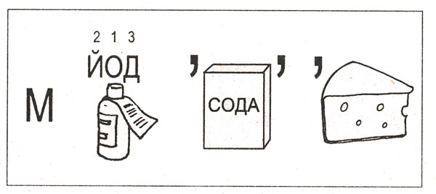  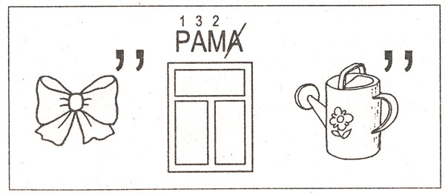  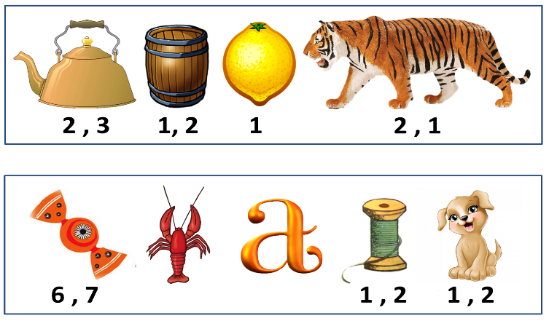 | 1.Текстовый документ  2. Фото | 1 час  1 час
  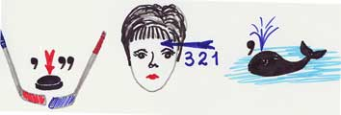

Театрум2

Задание  (название) | Рекомендации по выполнению задач  (Что и как делать) | Контроль выполнения задания  (что и как сделано) | Время выполнения задания
06.04.2020  Развитие логического мышления и умение работать с книгой и выделять главное | Экскурс по сказкам А.С.Пушкина  Разгадать кроссворд, вспоминая или используя книги А.А.Пушкина  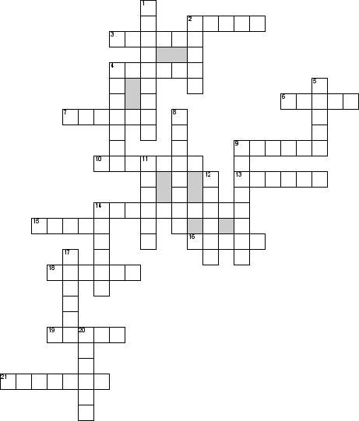  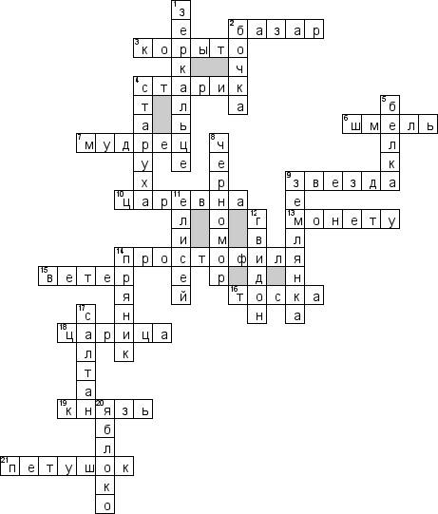  По горизонтали  2. Назовите место где Балда встретился с попом  3. Что было разбитым у старика со старухой в «Сказке о рыбаке и рыбке»?  4. Ступай себе в синее море, Гуляй там себе на просторе  6. Кем оборотился царевич с помощью царевны-лебеди в третий раз  7. К кому обратился царь Дадон чтобыизбавиться от войн (сказка о золотом петушке)  9. Что горит во лбу царевны  10. Кто днём свет Божий затмевает, ночью Землю освещает  13. Из скорлупок льют … да пускают в ход по свету  14. Как старуха обзывала своего мужа, отпустившего золотую рыбку  15. Там за речкой тихоструйной есть высокая гора, в ней глубокая нора. В той норе, во тьме печальной гроб качается хрустальный  16. От чего умерла Царица, когда узнала, что Царевна жива (сказка о мертвой царевне…)  18. Я ль, скажи мне, всех милее, всех румяней и белее  19. Какой титул был у Гвидона в «сказке о царе Салтане…»  21. Кто охранял старого царя Дадона от нападения врагов  По вертикали  1. Кого спрашивала царица: Я ль на свете всех милее… (сказка о мертвой царевне…)  2. Туча по небу идёт, … по морю плывёт  4. Дурачина ты, простофиля! Не умел ты взять выкупа с рыбки!  5. Во саду ли, в огороде  8. Имя дядьки, который сопровождал 33 богатырей  9. Ветхое жилье старика и старухи  11. Ветер, ветер, ты могуч, ты гоняешь стаи туч  12. Какой пушкинский персонаж подслушал беседу трёх девиц?  14. Чем заедала старуха заморские вина  17. Имя царя  20. Что дала нищая чернавка царевне взамен хлеба у дома семи богатырей (сказка о мертвой царевне…) | Фото с ответами | 2 ч
11.04.2020  Музыкальное оформление мульфильмов Развитие воображения и фантазии | Просмотр мультфильмов Гарри Бардина: https://www.youtube.com/watch?v=tIE1Gm4ld2U  «Адажио», https://www.youtube.com/watch?v=6urDdYGCRMY  «Серый Волк энд Красная Шапочка.,  https://www.youtube.com/watch?v=xqEE9Luhz_M «Гадкий утенок»  Вопросы после просмотра мультфильмов:  1. Какая музыка используется в мультфильмах? Кто композитор?  2. Какой мультфильм понравился больше всех? Почему?  3. О чем идет речь в мультфильме «Адажио»? О ком напоминает нам этот мультфильм? Почему?  4. Точный ли сюжет использует Бардин в мультфильме «Красная шапочка»?  5. Кто же все таки такой в итоге гадкий утенок? | Текстовый документ | 4 часа

Театрум3

Задание  (название) | Рекомендации по выполнению задач  (Что и как делать) | Контроль выполнения задания  (что и как сделано) | Время выполнения задания
07.04.2020  Музыка как выразительное средство | Прочесть книгу Нины Дашевской «День числа Пи» |  | 2 ч
10.04.2020  Музыка как выразительное средство | Задание после прочтения книги  1. Что такое цветовая система нотной записи? Кто из композиторов ей владел?  2. Выписать афоризмы из произведения, которые вам запомнились  3. Охарактеризуйте главного героя | Текстовый документ | 2 ч

Театрум4
Задание  (название) | Рекомендации по выполнению задач  (Что и как делать) | Контроль выполнения задания  (что и как сделано) | Время выполнения задания
07.04.2020  Развитие воображения и фантазии | 1.Прочесть книгу Наринэ Абгарян «Манюня» и после прочтения выполнить задания.  2. Нарисовать Манюню, как она вам представляется или | 1. Фото  2. Текстовый документ | 2 ч
09.04.2020  Развитие воображения и фантазии | Написать стихотворение «Моя Манюня»  (на выбор) |  | 2 ч

Театрум5

Задание  (название) | Рекомендации по выполнению задач  (Что и как делать) | Контроль выполнения задания  (что и как сделано) | Время выполнения задания
08.04.2020  Теоретические знания актера | Работа с театральными терминами  Используя источники: https://ocdod.ucoz.ru/hud_est_otdel/slovar_teatralnykh_terminov.pdf  http://www.sibkursy.ru/stati/akterskoe-masterstvo1/osnovnye-teatralnye-terminy.html  http://martynychev.ru/text/books/slovar-teatralnyix-terminov.-voprosyi-texniki-aktera  Амплуа  Внутренний монолог  Зерно роли  Сверхзадача  Типаж  Характерный актер  Эмоциональная память  Эффект очуждения  Капельдинер  Ложа  Рампа  Актерский штамп  Амбивалентность  Амфитеатр  Ангажемент | Текстовый документ | 2 ч
09.04.2020  Импровизация | Просмотр фильма «Одержимость»  http://www.hdfilmlenta.com/load/dramy/3012-oderzhimost-whiplash-2013-onlayn.html  Обсуждение после просмотра | Видео-трасляция | 2 ч

Театрум6

Задание  (название) | Рекомендации по выполнению задач  (Что и как делать) | Контроль выполнения задания  (что и как сделано) | Время выполнения задания
06.04.2020  Язык жестов | Просмотр спектакля он-лайн https://www.stagerussia.com/the-three-sisters-weekend-streaming  «Три сестры» Кулябина. |  | 2 ч
10.04.2020  Бессловесное действие, звуковые эффекты на сцене | Обсуждение после спектакля  1. Обсуждение режиссера спектакля, где и с кем был поставлен спектакль?  2. Особенность спектакля?  3. Отзывы после просмотра, сложно ли воспринимать постановку без единого слова, сложно ли воспринимать язык жестов? Мешало вам это?  4. Чем зацепил спектакль? | Видео-трансляция | 2 ч

